5ème dimanche après la PENTECÔTE

Ecoutez, ô Seigneur, ma voix qui crie vers vous : soyez mon secours ; ne m’abandonnez pas, ne détournez pas de moi vos regards, ô Dieu mon Sauveur… Ps. Le Seigneur est ma lumière et mon salut : qui craindrai-je ? Ps. 26.

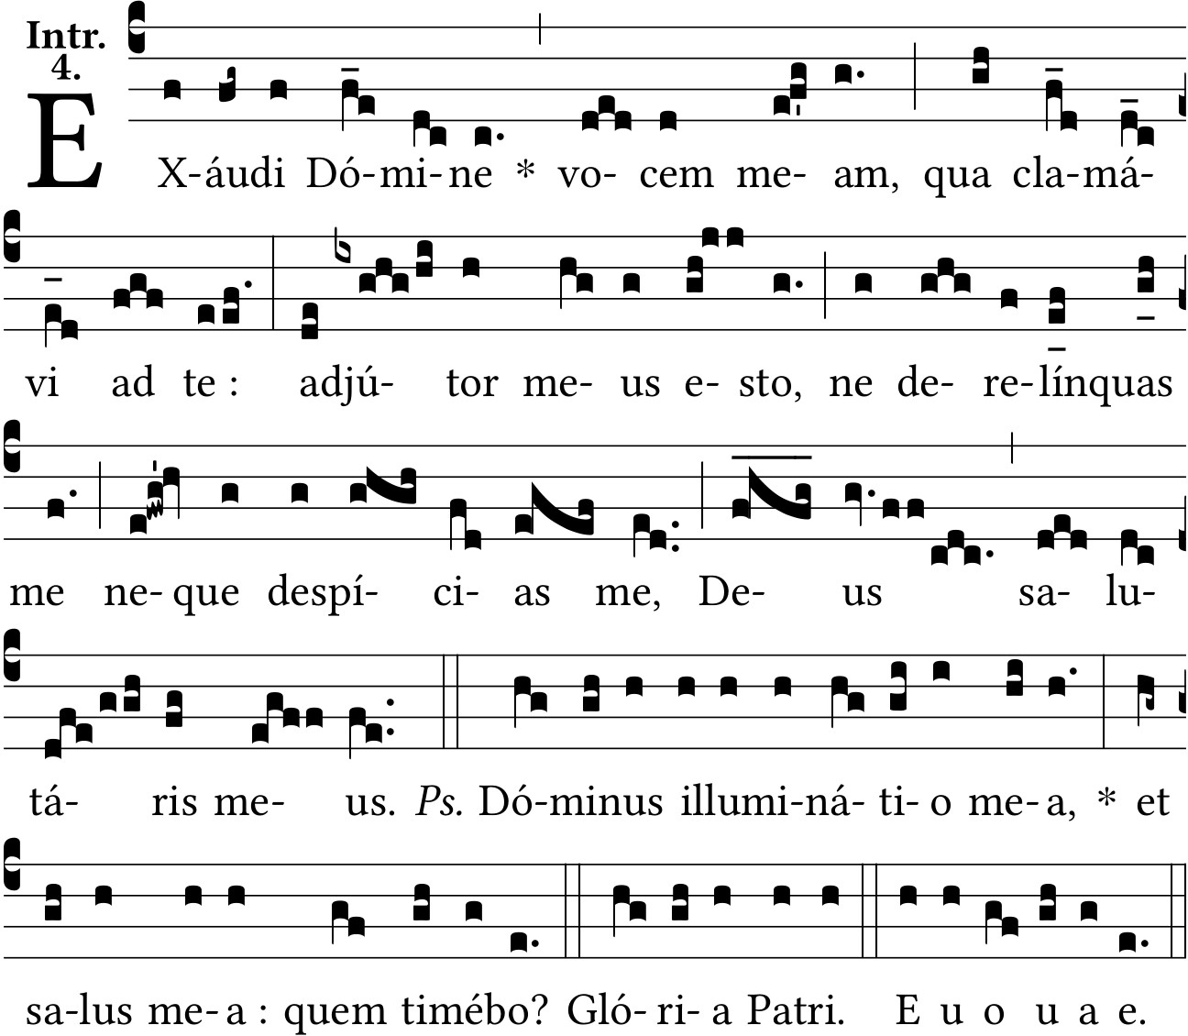

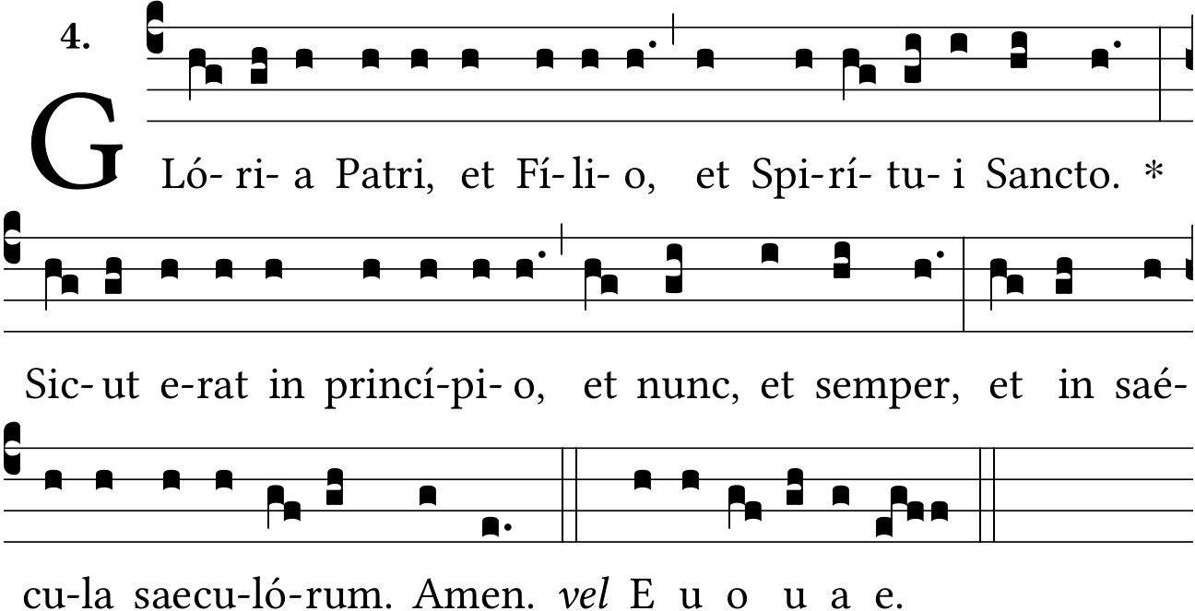
Ô Dieu, notre protecteur, regardez-nous, jetez les yeux sur vos serviteurs. V/. Seigneur, Dieu des Vertus célestes, exaucez les prières de vos serviteurs. Ps. 83.

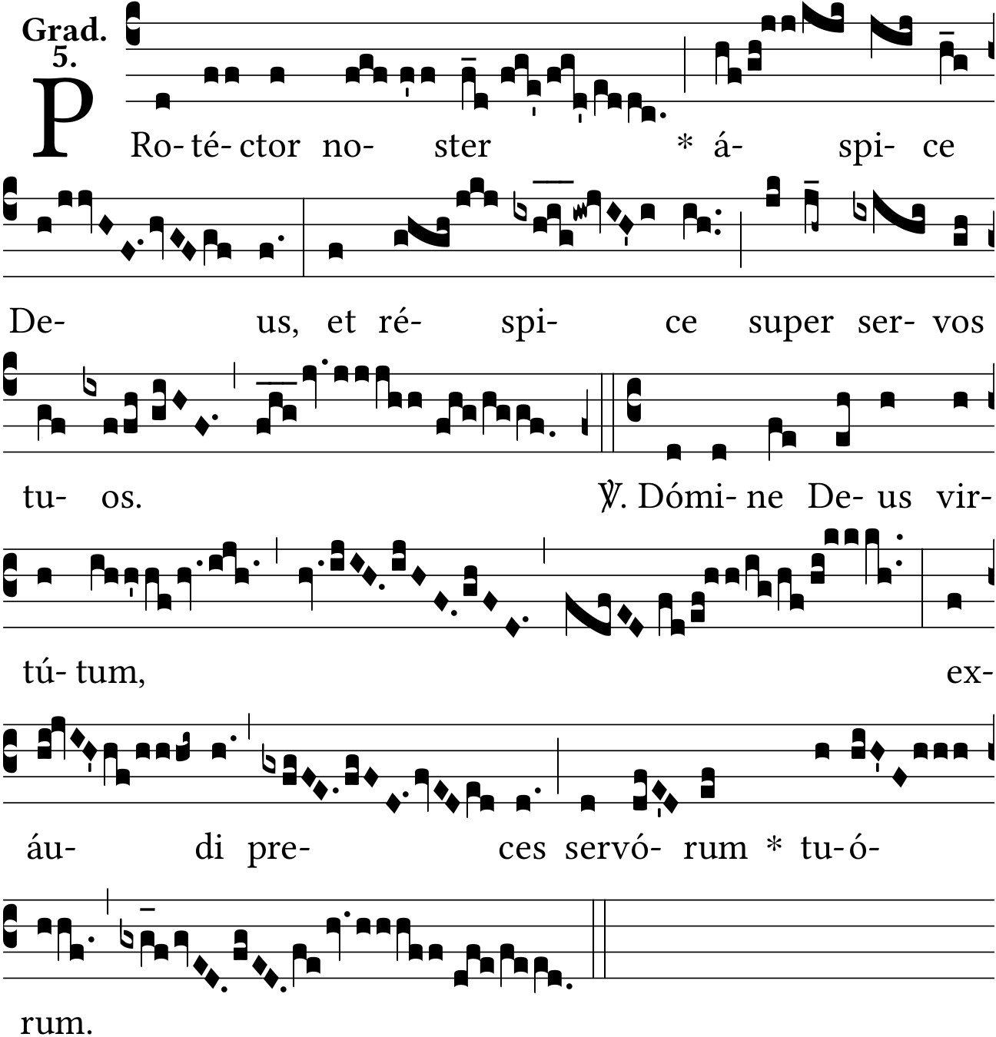

Alleluia. V/. Seigneur c’est dans votre force que le roi se réjouira et dans votre salut qu’il exultera. Ps. 20.

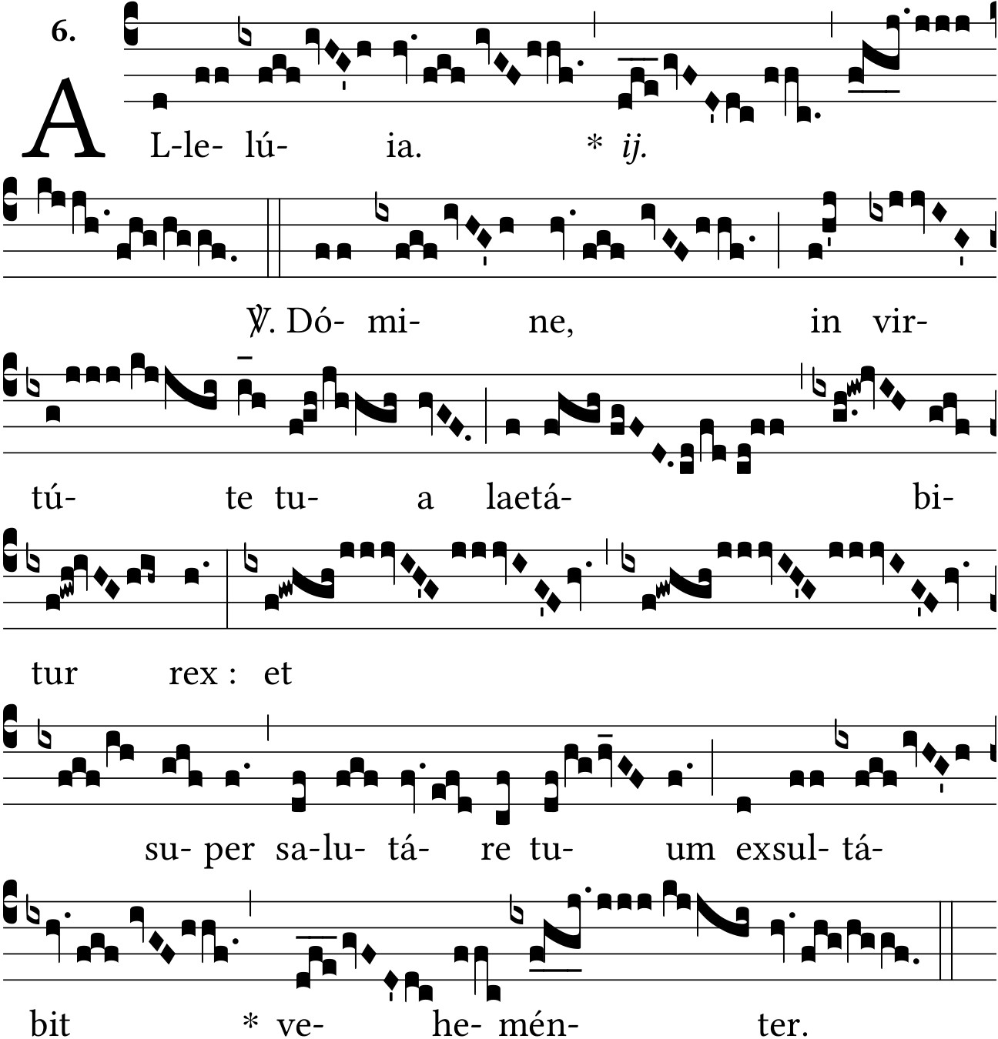

Je bénirai le Seigneur qui m’a donné l’intelligence, car c’est Dieu que je regardais devant moi constamment : il est à ma droite, en effet, pour que rien ne m’ébranle. Ps. 15.

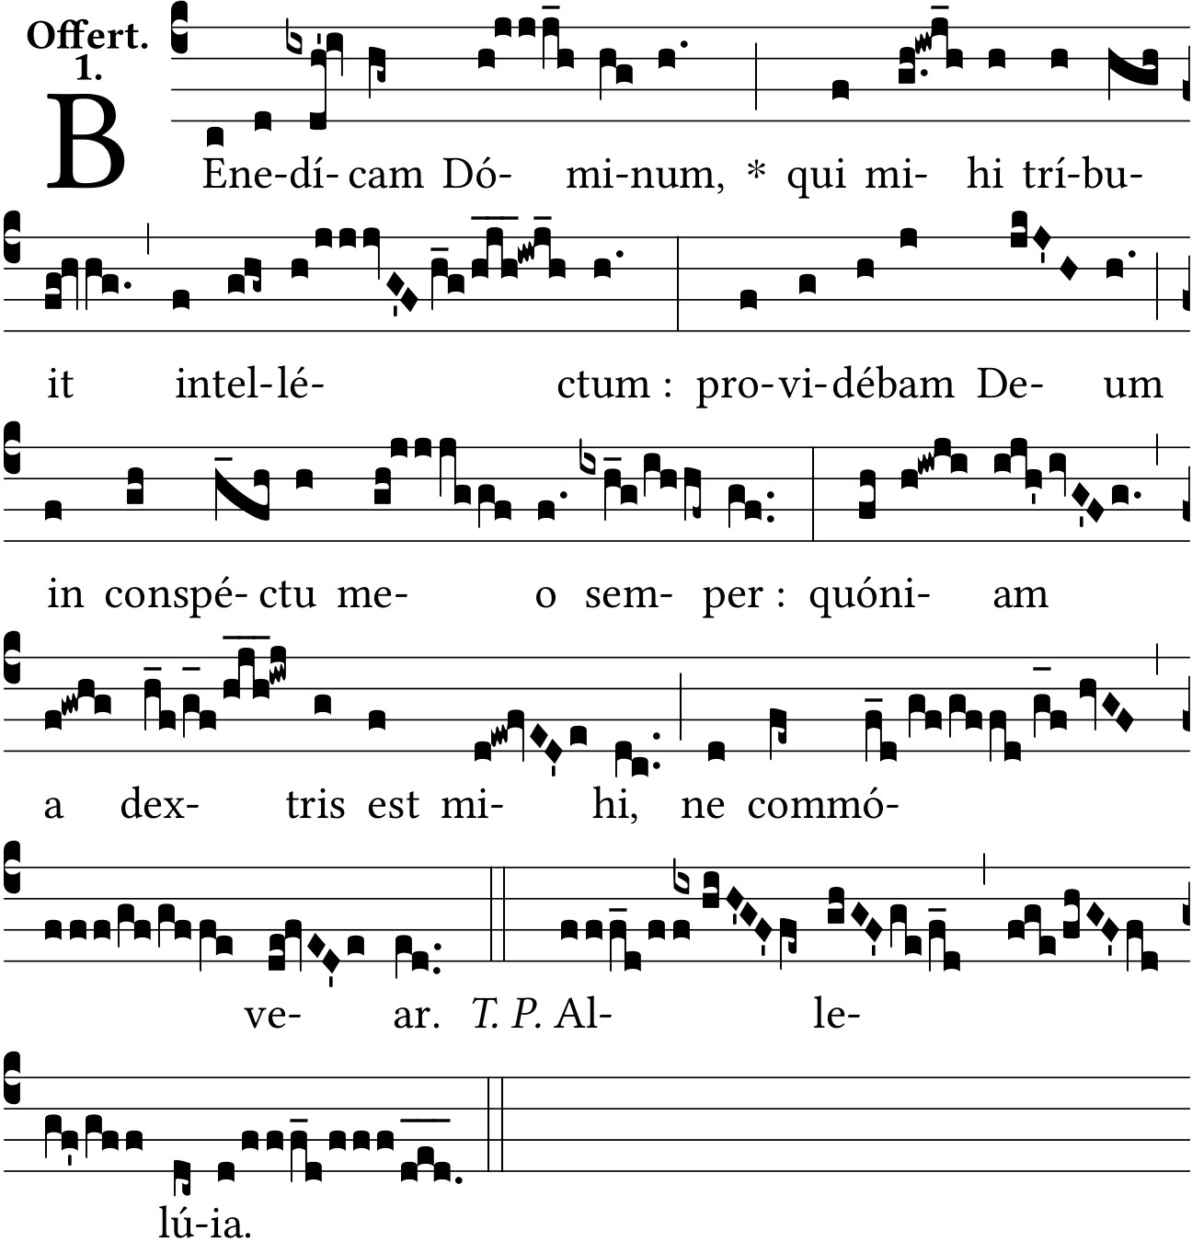

Je n’ai demandé qu’une chose au Seigneur, celle que je chercherai sans relâche : d’habiter dans la maison du Seigneur tous les jours de ma vie. Ps. 26.

